

**Equipements pour le transport ADR**

**et bon de commande**

Chaque unité de transport contenant des marchandises dangereuses doit être munie d’équipements divers et de protection choisis selon le numéro de l’étiquette de danger de ces marchandises.   
Les numéros d’étiquette sont précisés sur le document de transport.

L’UPTR peut vous fournir **l’équipement suivant**, pour le transport de produits dangereux.

**Equipement de protection individuelle pour les membres de l’équipage**

* Une paire de lunettes de protection
* Une paire de gants de protection
* Du liquide de rinçage pour les yeux (sauf pour les n° d’étiquette de danger 1, 1.4, 1.5, 1.6, 2.1, 2.2 et 2.3)
* Un baudrier fluorescent
* Un appareil d’éclairage portatif (lampe de poche) sans surface métallique susceptible de produire des étincelles
* Un masque à gaz (pour les n° d’étiquette de danger 2.3 et 6.1)

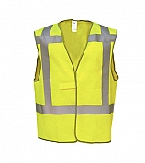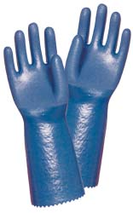 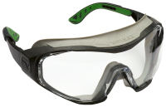 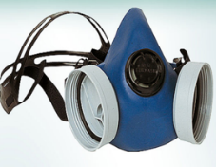

**Equipement du véhicule**

* Une cale de roue par véhicule de dimensions appropriées à la MMA du véhicule et au diamètre des roues
* 2 signaux d’avertissement autoporteurs **AU CHOIX** :

2 cônes réfléchissants

2 triangles réfléchissants

2 lampes clignotantes autonomes

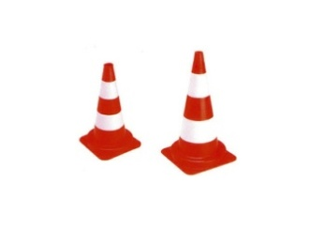

* Panneaux orange neutres
* Pour les véhicules citernes, les panneaux orange doivent être numérotés (n° d’identification du danger + n° ONU du produit). Il faut également prévoir des plaques étiquettes dont le nombre et le placement dépendent du type de citerne.
* Extincteurs :

|  |  |  |  |  |
| --- | --- | --- | --- | --- |
| MMA de l'unité de transport | Nombre minimal d'extincteurs | **Capacité minimale totale par unité de transport** | Dans la **cabine**, au moins un extincteur ayant une capacité minimale de : | **Extincteur(s) supplémentaire(s)**: au moins un extincteur ayant une capacité minimale de : |
| ≤ 3,5 tonnes | 2 | **4 kg** | 2 kg | 2 kg |
| > 3,5 et ≤ 7,5 tonnes | 2 | **8 kg** | 2 kg | 6 kg |
| > 7,5 tonnes | 2 | **12 kg** | 2 kg | 6 kg |

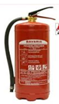

**Equipement supplémentaire pour les n° d’étiquette de danger 3, 4.1, 4.3, 8 et 9**

* Une pelle
* Une protection de plaque d’égout (par exemple : un tapis)
* Un réservoir collecteur (par exemple : un seau avec couvercle)

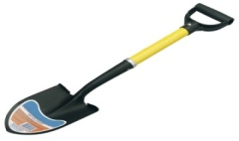 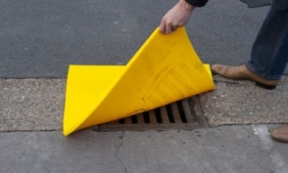

Un bon de commande est à votre disposition, auprès de nos services.

Pour l’obtenir, vous pouvez nous joindre

par mail : [**info@uptr.be**](mailto:info@uptr.be) ou par téléphone : **04/361.40.94**.



**Bon de commande : équipement transport ADR**

*Voici la liste des articles disponibles à l’UPTR concernant l’équipement pour le transport ADR*

|  |  |  |
| --- | --- | --- |
| **Matériel** | **Prix htva/pce** | **Quantité** |
| **Lunettes, gants, rince-œil 🡺 SAC ADR** (*1 par membre d’équipage*) | 26,00€ |  |
| **Baudrier fluorescent** (1 par membre d’équipage) | 6,00€ |  |
| **Lampe de poche ADR antidéflagrante** (1 par membre d’équipage) | 35,00€ |  |
| **Masque à gaz** *norme européenne EN141 : exigé pour les n° d’étiquette danger 2.3 et 6.1* (1 par membre d’équipage) demi-masque + capsule | 71,00€ |  |
| **Plaque orange neutre** | 13,00€ |  |
| **Plaque orange numérotée** | 35,00€ |  |
| **Support de plaque** | 13,00€ |  |
| **Plaque orange neutre pliable** | 22,00€ |  |
| **Extincteur 9 kg** | 65,00€ |  |
| **Extincteur 3 kg** | 40,00€ |  |
| **Lampes clignotantes autonomes** 1 | 35,00€ |  |
| **Cônes réfléchissants** 1 | 9,00€ |  |
| **Triangles réfléchissants** 1 | 9,00€ |  |
| **Pelle anti-étincelles** 2 | 25,00€ |  |
| **Protection de plaque d’égout (tapis plastique 60*70cm)** 2 | 29,00€ |  |
| **Réservoir collecteur (seau de 10 L avec couvercle)** 2 | 8€ |  |

1 *au choix : 2 lampes clignotantes, 2 cônes ou 2 triangles*

2 *exigés pour les n° d’étiquette de danger 3, 4.1, 4.3, 8 et 9*

**Pour toute commande, nous vous invitons à nous retourner le présent document**

**par e-mail :** [**liliane@uptr.be**](mailto:liliane@uptr.be) **ou par fax : 04/367.73.51**

Entreprise :

Personne de contact :

Adresse :

Tél. : Fax :

Email : T.V.A. :

Commande à enlever au bureau UPTR de : 🞏 Bruxelles ou 🞏 Liège

*Nos services vous préviendront de la disponibilité de la marchandise*

Adresse de livraison (port à votre charge) Adresse de facturation

|  |  |  |
| --- | --- | --- |
| ..……………………………………….  .………………………………………..  .……………………………………….. | …………………………………    Date & signature | .…………………………….………….  .……………………………….…….... .………………………………….….... |